**TABLA DE CONTENIDO**

LISTA DE TABLAS 2

LISTA DE FIGURAS 3

INTRODUCCIÓN 4

1. PLANTEAMIENTO DEL PROBLEMA 5

1.1. Descripción del problema 5

1.2. Justificación 5

1.3. Objetivos 6

1.3.1. Objetivo General 6

1.4. Delimitación y alcance 6

1.5. Matriz de riesgos 6

1.6. Viabilidad del proyecto 7

1.7. Cronograma de actividades 10

2. ANÁLISIS DE LA SITUACIÓN ACTUAL 11

2.1. Mapa de procesos de la empresa 11

2.2. Diagrama de actividades 11

2.3. Análisis de los stakeholders 12

# LISTA DE TABLAS

Tabla 1. Análisis de riesgos del proyecto 5

Tabla 2Recursos tecnológicos disponibles en la empresa 5

Tabla 3 Recursos tecnológicos necesarios para la construcción del proyecto 6

Tabla 4Viabilidad operativa 6

Tabla 5Presupuesto para el desarrollo del proyecto 7

Tabla 6 Costos de configuración e implantación del proyecto 8

Tabla 7 caracterización de procesos 9

Tabla 8 Lista de posibles cambios y clasificación de requisitos 10

Tabla 9Requisitos transformados y priorizados 10

Tabla 10Requisitos no funcionales 11

# LISTA DE FIGURAS

figura 1. Mapa de procesos 10

figura 2diagrama de actividades de 11

# INTRODUCCIÓN

En la era digital actual, la tecnología ha transformado casi todos los aspectos de nuestras vidas, incluyendo cómo compramos y vendemos bienes. Sin embargo, no todos se han beneficiado por igual de estos avances. En particular, los campesinos, que son fundamentales para nuestra cadena de suministro de alimentos, a menudo se encuentran marginados en el comercio electrónico.

Este proyecto tiene como objetivo desarrollar un software de comercio electrónico diseñado específicamente para los campesinos. Nuestra meta es crear una plataforma que no solo sea fácil de usar, sino que también aborde las necesidades y desafíos únicos que enfrentan los campesinos. Al hacerlo, esperamos empoderar a los campesinos para que se beneficien de las oportunidades que ofrece el comercio electrónico, mejorando su acceso al mercado y aumentando su capacidad para competir de manera justa y equitativa.

# PLANTEAMIENTO DEL PROBLEMA

## **Descripción del problema**

Hay una difícil comunicación y procesos de venta entre los agricultores y los productores, ya que los productos y las empresas (distribuidoras y/o supermercados) manejan diferentes horarios entre ellos, la falta de comunicación, y la falta de información precisa, además de la cantidad de intermediarios que dificultan aún más las ganancias de los productores, esta situación también causa retrasos innecesarios que pueden ocurrir gracias a ellos.

Teniendo en cuentas estas limitaciones, ideamos una propuesta sencilla y accesible para que también en las zonas rurales, se pueda tener mayores posibilidades de realizar un proceso de compra y venta manteniendo un flujo de ganancia equitativa y justa.

Para solucionar esta problemática descrita proponemos:

Diseñar una aplicación informática que conecte a las 2 partes entre sí (agricultores y proveedores) de inmediato y sin restricciones u obstáculos, de manera rápida y eficiente, se trata de una aplicación móvil donde los agricultores puedan tener en cuenta el control de inventarios de sus productos , como los venden, disponibilidad entre otras cosas! evitando el retraso de la comunicación en el proceso , además ayudando a evitar a los molestos intermediarios, pues se formara un canal entre la empresa y el agricultor donde pueden ver los términos de compra y venta entre ellos.

## **Justificación**

El comercio electrónico ha revolucionado la forma en que las personas compran y venden productos. Sin embargo, los campesinos, que son una parte integral de la cadena de suministro de alimentos, a menudo se quedan atrás en esta revolución digital con pocas oportunidades para enfrentar los desafíos en la creación de un comercio electrónico para los campesinos.

Por lo anterior, este trabajo se justifica a partir de los siguientes factores:

* Acceso al Mercado: Los campesinos a menudo enfrentan dificultades para acceder a los mercados debido a su ubicación remota. Un sitio de comercio electrónico puede proporcionarles una plataforma para vender sus productos a un público más amplio.
* Precios Justos: Los intermediarios a menudo explotan a los campesinos al comprar sus productos a precios bajos y venderlos a precios altos. Un sitio de comercio electrónico permitiría a los campesinos vender directamente a los consumidores, asegurando precios justos.
* Transparencia: Un sitio de comercio electrónico puede proporcionar transparencia en términos de precios, calidad del producto y prácticas agrícolas sostenibles, lo que puede aumentar la confianza del consumidor en los productos agrícolas.
* Sostenibilidad: Al reducir la necesidad de intermediarios y transporte a mercados físicos, un sitio de comercio electrónico puede contribuir a la reducción de las emisiones de carbono.
* Empoderamiento Económico: Al proporcionar a los campesinos una plataforma para vender sus productos, podemos empoderarlos económicamente y mejorar su calidad de vida.

## Objetivos

### **Objetivo General**

Diseñar y Desarrollar un software de comercio electrónico accesible y eficiente que permita a los campesinos vender sus productos directamente a los consumidores, mejorando su alcance en el mercado y su rentabilidad.

* + 1. **Objetivos Específicos**

1. Recopilar información detallada sobre las necesidades y expectativas de los campesinos en términos de venta de productos. Esto incluirá la identificación de los tipos de productos que venden, sus métodos actuales de venta, y las dificultades que enfrentan. También se buscará entender las preferencias y comportamientos de los consumidores potenciales.
2. Analizar la información recopilada para identificar cuales son los requisitos necesarios para desarrollar la aplicación web, Esto implicará el análisis de las técnicas de elicitacion y requerimientos.
3. Diseñar la plataforma de comercio electrónico teniendo en cuenta las necesidades y expectativas identificadas. Esto incluirá la definición de la estructura del sitio, la experiencia del usuario, y las funcionalidades necesarias para facilitar la venta de productos de los campesinos.
4. Desarrollar la plataforma de comercio electrónico basándose en el diseño y la arquitectura definidos. Esto implicará la programación de las funcionalidades, la integración de sistemas de pago y envío, y la implementación de medidas de seguridad.
5. Implementar la plataforma de comercio electrónico y asegurar su funcionamiento eficiente. Esto incluirá la realización de pruebas, la resolución de problemas técnicos, y la formación de los campesinos en el uso de la plataforma.

## **Delimitación y alcance**

En la primera versión del software, el alcance general será hasta la gestión de compras y venta de insumos agrícolas y en cuanto a programación se llevará a cabo hasta la gestión de compras realizada por el cliente.

En las siguientes versiones los usuarios podrán hacer un seguimiento de pedidos, los vendedores podrán tener informes y análisis de sus ventas, además tendrán un apartado donde podrán realizar descuentos y promociones.

## **Matriz de riesgos**

Al realizar el análisis de los riesgos que pueden ocurrir durante el desarrollo del proyecto, se encontraron los riesgos que se describen en la tabla 1. Riesgos del proyecto

Tabla 1. Análisis de riesgos del proyecto

|  |  |  |  |  |  |  |  |
| --- | --- | --- | --- | --- | --- | --- | --- |
| Riesgo | Tipo de riesgo | Causa | Análisis del riesgo | | | Acción | |
| Probabilidad | Impacto | Prioridad | Mitigación | Contingencia |
| Falta de adopción por parte de los campesinos | Tecnológico | Bajo conocimiento tecnológico, desconfianza en las plataformas digitales, falta de capacitación. | Alta | Alta | 1 | -Capacitación: Ofrecer talleres y tutoriales sobre cómo usar la plataforma.  -Asistencia técnica: Brindar apoyo personalizado a los campesinos que lo necesiten.  -Incentivos: Ofrecer descuentos o comisiones más bajas a los primeros usuarios. | -Campañas de marketing: Informar a los campesinos sobre los beneficios de la plataforma. -Colaboración con asociaciones agrícolas: Fomentar el uso de la plataforma entre sus miembros. |
|  |  |  |  |  |  |  |  |
|  |  |  |  |  |  |  |  |
| Problemas logísticos | Operativo | Dificultades en la recolección, almacenamiento y transporte de productos. | Media | Alta | 2 | -Alianzas con empresas logísticas: Buscar socios que brinden soluciones eficientes y confiables.  -Implementación de un sistema de seguimiento: Monitorear el estado de los envíos en tiempo real. | -Contingencia de transporte: Tener un plan alternativo en caso de que haya problemas con la empresa logística.  -Seguro de envío: Proteger los productos contra daños o pérdidas durante el transporte. |
| Competencia con otros e-commerce | Estratégico | Presencia de plataformas similares con mayor experiencia o recursos. | Media | Media |  | -Diferenciación: Ofrecer un servicio único y personalizado que se adapte a las necesidades de los campesinos.  -Fidelización de clientes: Implementar programas de fidelización para que los campesinos regresen a la plataforma. | -Análisis de la competencia: Estudiar las estrategias de las plataformas competidoras. -Desarrollo de estrategias innovadoras: Buscar nuevas formas de atraer y retener a los usuarios. |
| Falta de financiamiento | Financiero | Dificultades para obtener capital para la inversión inicial y el crecimiento del negocio. | Baja | Alta |  | -Búsqueda de financiación: Buscar inversores o entidades que puedan financiar el proyecto.  -Solicitud de subvenciones: Buscar ayudas o subvenciones para el desarrollo del e-commerce. | -Plan de negocio sólido: Desarrollar un plan de negocio que demuestre la viabilidad del proyecto. |
| Riesgos de seguridad informática | Tecnológico | Ataques cibernéticos, robo de información o datos. | Media | Alta |  | -Implementación de medidas de seguridad: Instalar software antivirus, firewalls y otras medidas de protección.  -Capacitación en seguridad informática: Concientizar a los usuarios sobre los riesgos de seguridad y cómo protegerse. | -Plan de respuesta a incidentes: Tener un plan para responder a los ataques cibernéticos.  -Copia de seguridad de datos: Respaldar la información de forma regular para evitar su pérdida. |

Elaboración propia

## Viabilidad del proyecto

La viabilidad de nuestro proyecto es una idea para facilitar y ayudar la sociedad campestre a que nos referimos hacer que sus ventas a la hora de transportar alimentos cultivados sean más factible y rápido, tenemos el conocimiento de cómo llevar a cabo la realización de este proyecto también, las herramientas tecnológicas necesarias para poder hacer ver más llamativo este. Por lo tanto, creemos que este proyecto es muy factible para el público al que va dirigido.

* + 1. Viabilidad técnica

La viabilidad técnica se refiere a la posibilidad de realizar un proyecto o implementar una idea con éxito desde el punto de vista tecnológico. En otras palabras, se trata de evaluar si las herramientas, los conocimientos técnicos y la energía necesarios para hacer realidad la idea estan disponibles y son factibles.

*Tabla 2Recursos tecnológicos disponibles en la empresa*

|  |  |  |  |  |  |  |  |  |  |  |  |  |  |  |  |  |  |  |  |  |  |  |  |  |  |  |  |  |  |  |  |  |  |  |  |  |  |  |  |  |  |  |  |  |  |  |  |  |  |  |  |  |  |  |  |  |  |  |  |  |  |  |  |  |  |  |  |  |  |  |  |  |  |  |  |  |  |  |  |  |  |  |  |  |  |  |  |  |
| --- | --- | --- | --- | --- | --- | --- | --- | --- | --- | --- | --- | --- | --- | --- | --- | --- | --- | --- | --- | --- | --- | --- | --- | --- | --- | --- | --- | --- | --- | --- | --- | --- | --- | --- | --- | --- | --- | --- | --- | --- | --- | --- | --- | --- | --- | --- | --- | --- | --- | --- | --- | --- | --- | --- | --- | --- | --- | --- | --- | --- | --- | --- | --- | --- | --- | --- | --- | --- | --- | --- | --- | --- | --- | --- | --- | --- | --- | --- | --- | --- | --- | --- | --- | --- | --- | --- | --- | --- |
| |  |  |  | | --- | --- | --- | | **HARDWARE** | | | | ***CANTIDAD*** | ***EQUIPO 1(MARCA)*** | ***ESPECIFICACIÓN*** | | 4 | ASUS VIVOBOOK | RAM 8 GB, Disco 256GB SSD, Ryzen 5 3200 | |  |  |  |  |  |  |  |  | | --- | --- | --- | --- | | **SOFTWARE (sistemas operativos, lenguajes de programación licenciados si corresponde)** | | | | | ***CANTIDAD***  ***(tipo de Licencias)*** | ***TIPO DE SOFTWARE***  ***(básico, a medida, estándar)*** | ***NOMBRE*** | ***DESCRIPCIÓN*** | | 5 | básico | Office 365 | Ofimática | | 5 | estándar | Vidual studio community | IDE para crear aplicaciones modernas para Android, iOS, Windows, así como aplicaciones web y servicios en la nube. | | 5 | estándar | Android studio | Entorno de desarrollo integrado oficial para la plataforma Android |  |  |  |  |  |  |  | | --- | --- | --- | --- | --- | --- | | **Descripción infraestructura de comunicaciones** | | | | | | | ***Red local s/n*** | ***Intranet s/n*** | ***Servicio de internet s/n*** | ***Proveedor servicio de internet*** | ***Velocidad del servicio de internet*** |  | | GHT51548 | 5428889 | GHT451574 | Claro | 200 MG |  | |  |  |  |  |  |  |  |  |  |  | | --- | --- | --- | | **HOSTING** | | | | ***¿Dominio? s/n*** | ***¿Hosting? s/n*** | ***Servicios que presta el hosting para desarrollo (base de datos, etc).*** | | Agrotech.com | Hostinger | Base de datos, espacio de almacenamiento, correos, copia de seguridad, soporte técnico, escalabilidad | |  |  |  |  |  |  |  |  |  | | --- | --- | --- | --- | --- | | **PERSONAL OPERATIVO (personal que realiza el proceso en el estado actual)** | | | | | | ***Perfil*** | ***Número de personas*** | ***Horas requeridas*** | ***Valor /hora*** | ***Precio*** | |  |  |  |  |  | |  |  |  |  |  | |

Elaboración propia

*Tabla 3 Recursos tecnológicos necesarios para la construcción del proyecto*

|  |  |  |  |  |  |  |  |  |  |  |  |  |  |  |  |  |  |  |  |  |  |  |  |  |  |  |  |  |  |  |  |  |  |  |  |  |  |  |  |  |  |  |  |  |  |  |  |  |  |  |  |  |  |  |  |  |  |  |  |  |  |  |  |  |  |  |  |  |  |  |  |  |  |  |  |  |  |  |  |  |  |  |  |  |  |  |  |  |
| --- | --- | --- | --- | --- | --- | --- | --- | --- | --- | --- | --- | --- | --- | --- | --- | --- | --- | --- | --- | --- | --- | --- | --- | --- | --- | --- | --- | --- | --- | --- | --- | --- | --- | --- | --- | --- | --- | --- | --- | --- | --- | --- | --- | --- | --- | --- | --- | --- | --- | --- | --- | --- | --- | --- | --- | --- | --- | --- | --- | --- | --- | --- | --- | --- | --- | --- | --- | --- | --- | --- | --- | --- | --- | --- | --- | --- | --- | --- | --- | --- | --- | --- | --- | --- | --- | --- | --- | --- |
| |  |  |  | | --- | --- | --- | | **HARDWARE** | | | | ***CANTIDAD*** | ***EQUIPO 1(MARCA)*** | ***ESPECIFICACIÓN*** | | 5 | ASUS VIVOBOOK | RAM 8 GB, Disco 256GB SSD, Ryzen 5 3200 | |  |  |  |  |  |  |  |  | | --- | --- | --- | --- | | **SOFTWARE (sistemas operativos, lenguajes de programación licenciados si corresponde)** | | | | | ***CANTIDAD***  ***(tipo de Licencias)*** | ***TIPO DE SOFTWARE***  ***(básico, a medida, estándar)*** | ***NOMBRE*** | ***DESCRIPCIÓN*** | | 5 | Básico | Office 365 | Ofimática | | 5 | Estándar | Vidual studio community | IDE para crear aplicaciones modernas para Android, iOS, Windows, así como aplicaciones web y servicios en la nube. | | 5 | Estándar | Android studio | Entorno de desarrollo integrado oficial para la plataforma Android |  |  |  |  |  |  |  | | --- | --- | --- | --- | --- | --- | | **Descripción infraestructura de comunicaciones** | | | | | | | ***Red local s/n*** | ***Intranet s/n*** | ***Servicio de internet s/n*** | ***Proveedor servicio de internet*** | ***Velocidad del servicio de internet*** |  | | GHT51548 | 5428889 | GHT451574 | Claro | 200 MG |  | |  |  |  |  |  |  |  |  |  |  | | --- | --- | --- | | **HOSTING** | | | | ***¿Dominio? s/n*** | ***¿Hosting? s/n*** | ***Servicios que presta el hosting para desarrollo (base de datos, etc).*** | | Agrotech.com | Hostinger | Base de datos, espacio de almacenamiento, correos, copia de seguridad, soporte técnico, escalabilidad | |  |  |  |  |  |  |  |  |  | | --- | --- | --- | --- | --- | | **PERSONAL OPERATIVO (personal que realiza el proceso en el estado actual)** | | | | | | ***Perfil*** | ***Número de personas*** | ***Horas requeridas*** | ***Valor /hora*** | ***Precio*** | |  |  |  |  |  | |  |  |  |  |  | |

Elaboración propia

* + 1. Viabilidad operativa

*Tabla 4Viabilidad operativa*

|  |  |  |  |  |  |
| --- | --- | --- | --- | --- | --- |
| ***Perfil*** | ***¿Existe? s/n*** |  | ***Destreza exigida*** | ***¿Cumple? s/n*** | ***Resistencia al cambio*** |
|  |  |  |  |  |  |
|  |  |  |  |  |  |
|  |  |  |  |  |  |

Elaboración propia

* + 1. Viabilidad Económica

La viabilidad económica de un proyecto de comercio electrónico para campesinos depende de los costos de desarrollo y operativos, los ingresos potenciales, la demanda del mercado y la competencia existente. Además, el impacto social y ambiental positivo del proyecto puede atraer a inversores y clientes conscientes de la sostenibilidad, mejorando así la viabilidad económica del proyecto.

*Tabla 5Presupuesto para el desarrollo del proyecto*

|  |  |  |  |  |  |
| --- | --- | --- | --- | --- | --- |
| **TALENTO HUMANO** | | | | | |
| **Concepto** | **Descripción** | **No. Personas** | **Cant/horas** | **Valor Unitario** | **Valor Total** |
| Nomina | Sueldo mínimo mensual | 5 | 48 | $ 1.300.000 | 6.500.000 |
|  |  |  |  |  |  |
| **TOTAL, TALENTO HUMANO** |  |  |  |  |  |
|  |  |  |  |  |  |
| **RECURSOS TÉCNICOS/TECNOLÓGICOS** | | | | | |
| **Equipo** | **Descripción** | **Cant** | **No.Horas** | **Valor/Hora** | **Total** |
| LAPTOP ASUS VIVOBOOK | RAM 8 GB, Disco 256GB SSD, Ryzen 5 3200 | 4 | N/A | N/A | 12.396.000 |
| PROYECTOR EPSON | Full HD (1920x1080), LCD (Espejos de cristal líquido) | 1 | N/A | N/A | 2.500.000 |
| IMPRESORA EPSON | Inyección de tinta, blanco/negro: 15 pag. x min | 2 | N/A | N/A | 1.999.000 |
| **TOTAL RECURSOS TÉCNICOS/TECNOLÓGICOS** |  |  |  |  |  |
| **OTROS RECURSOS** | | | | | |
| **Gastos** | **Descripción** | **Cant** | **No.Horas** | **Valor Unitario** | **Total** |
| **ARRIENDO** | **Local** | 1 | **N/A** | **N/A** | **1.200.000** |
| **SERVICIOS** | **Luz, internet** | 2 | **N/A** | **N/A** | **320.000** |
| **MANTENIMIENTO** | **Arreglos de equipos, mantenimientos de equipos etc.** | **N/A** | **N/A** | **N/A** | **415.000** |
| **TOTAL OTROS GASTOS** | **Cafetería** | **N/A** | **N/A** | **N/A** | **150.000** |
| **TOTAL, GATOS** |  | | | | |
| **IMPREVISTOS 15%** |  | | | | |
| TOTAL **PROYECTO** |  | | | | |

Elaboración propia

*Tabla 6 Costos de configuración e implantación del proyecto*

|  |  |  |  |  |  |
| --- | --- | --- | --- | --- | --- |
| **TALENTO HUMANO** | | | | | |
| **Concepto** | **Descripción** | **No. Personas** | **Cant/horas** | **Valor Unitario** | **Valor Total** |
| Nomina | Sueldo mínimo mensual | **5** | **48** | **1.300.000** | 6.500.000 |
|  |  |  |  |  |  |
| **TOTAL, TALENTO HUMANO** |  |  |  |  |  |
|  |  |  |  |  |  |
| **RECURSOS TÉCNICOS/TECNOLÓGICOS** | | | | | |
| **Equipo** | **Descripción** | **Cant** | **No.Horas** | **Valor/Hora** | **Total** |
| LAPTOP ASUS VIVOBOOK | RAM 8 GB, Disco 256GB SSD, Ryzen 5 3200 | **4** | **N/A** | **N/A** | 12.396.000 |
| PROYECTOR EPSON | Full HD (1920x1080), LCD (Espejos de cristal líquido) | **1** | **N/A** | **N/A** | 2.500.000 |
| IMPRESORA EPSON | Inyección de tinta, blanco/negro: 15 pag. x min | **2** | **N/A** | **N/A** | 1.999.000 |
| **TOTAL RECURSOS TÉCNICOS/TECNOLÓGICOS** |  |  |  |  |  |
| **OTROS RECURSOS** | | | | | |
| **Gastos** | **Descripción** | **Cant** | **No.Horas** | **Valor Unitario** | **Total** |
| **ARRIENDO** | **Local** | **1** | **N/A** | **N/A** | **1.200.000** |
| **SERVICIOS** | **Luz, internet** | **2** | **N/A** | **N/A** | **320.000** |
| **MANTENIMIENTO** | **Arreglos de equipos, mantenimientos de equipos etc.** | **N/A** | **N/A** | **N/A** | **415.000** |
| **TOTAL OTROS GASTOS** | **Cafetería** | **N/A** | **N/A** | **N/A** | **150.000** |
| **TOTAL,GATOS** |  | | | | |
| **IMPREVISTOS 15%** |  | | | | |
| **TOTAL PROYECTO** |  | | | | |

Elaboración propia

# ANÁLISIS DE LA SITUACIÓN ACTUAL

## **Mapa de procesos de la empresa**

Misión: Nuestra misión es fortalecer a los campesinos mediante el desarrollo de una plataforma de comercio electrónico accesible y eficiente. Buscamos facilitar la venta directa de sus productos a los consumidores, eliminando intermediarios y mejorando su alcance en el mercado. Nos comprometemos a proporcionar una solución tecnológica que no solo aumente la rentabilidad de los campesinos, sino que también promueva la sostenibilidad y la equidad en la cadena de suministro de alimentos.

Visión: Nuestra visión es ser un líder en la transformación digital del sector agrícola, creando soluciones que permitan a los campesinos prosperar en la economía digital. Anhelamos que nuestra plataforma de comercio electrónico sea reconocida por su facilidad de uso, eficiencia y contribución al bienestar de estos. En el futuro, esperamos que todos los campesinos tengan la oportunidad de vender sus productos directamente a los consumidores, mejorando su calidad de vida y fortaleciendo las economías rurales.

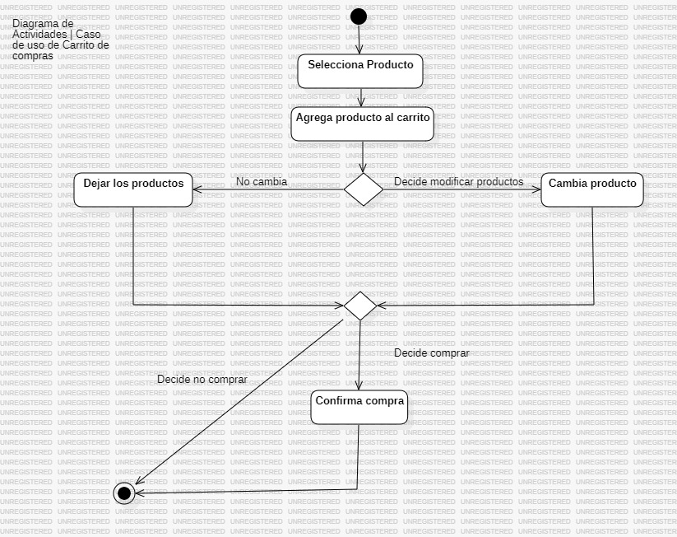

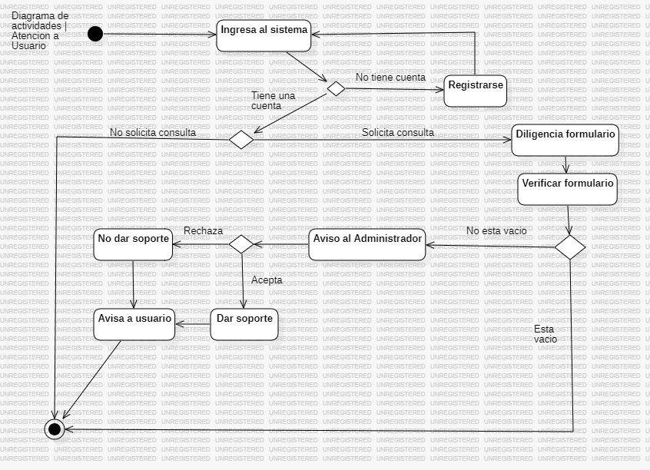

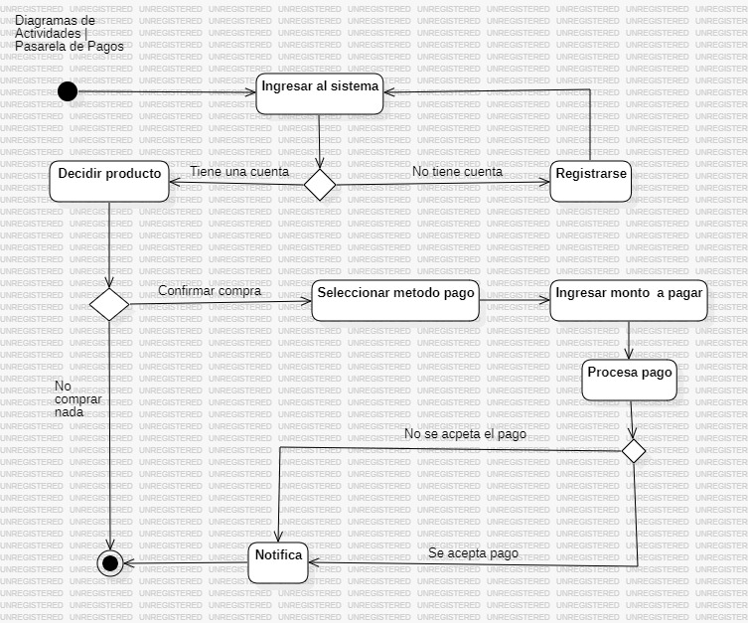

Lista de requisitos funcionales (priorizados)

*Tabla 9Requisitos transformados y priorizados*

|  |  |
| --- | --- |
| Id Requisito | Requisitos funcionales |
|  | 1. Registro de usuario: Permitir a los usuarios acceder a las funciones del aplicativo (vender o comprar.) 2. Login: Permite iniciar sesión para administrador o usuario (Después de registrado). 3. Gestionar perfil: Permite información personal y descripciones del perfil. 4. Guardar productos favoritos: Permite al usuario tener un apartado donde pueda guardar los productos de los cuales está interesado. 5. Personalización de productos: Permite mostrar los productos por categorías, descripciones e imágenes. 6. Estadísticas de venta: Permite visualizar la información con datos estadísticos, para conocer la producción mensual. 7. Búsqueda: Permite realizar una búsqueda de productos agrícolas en los que esté interesado. 8. Historia de ventas: Visualiza la cantidad de ventas que se ha realizado. 9. Historial de compra: Permite al usuario visualizar las compras que ha realizado. 10. Catálogo de productos: Permite navegar y visualizar entre diferentes productos agrícolas. 11. Categorías: Se podrá acceder a las categorías y subcategorías de los productos. 12. Gestión de producto: Permite seleccionar el producto, visualizar el precio, descripción y detalles. 13. Carrito de compra: Opciones de selección de cantidades y elimina productos no deseados. 14. Cupones: Permite el ingreso de cupones y descuentos. 15. Gestión de pedidos: Calculo del total con los costos y opciones de envío. 16. Pasarela de pagos: Integración con pasarelas de pago seguras para procesar transacciones (tarjetas de crédito, PayPal, etc.). 17. Confirmaciones por correo electrónico: Podrá llegar al correo del usuario confirmaciones de compra y/o venta. 18. Gestión de comentarios y valoraciones: Permite a los compradores calificar y comentar su experiencia a los vendedores. 19. Gestión de reembolso: Permite gestionar el proceso de reembolso en caso de que haya problemas con la compra realizada. 20. Gestión de inventario: Visualiza al vendedor sus productos existentes en la página en tiempo real. 21. Notificación inventario: Se visualizan notificaciones donde se le informa al vendedor el reabastecimiento de inventario. 22. Integración de servicios: Tiempos de servicio (tiempo de entrega) 23. Notificación de ofertas y promociones: Llegara al usuario notificación donde informa las ofertas y promociones existentes en la página. 24. Registró de proveedores: (suministran los insumos) 25. Integración a las redes sociales y publicidad: Permite enlazar redes sociales existentes. 26. Sección de block de noticias: Se informará sobre temporadas donde abundan ciertos alimentos o cambios en el precio de productos a nivel masivo. 27. Foros: Permite tanto a los compradores como a los vendedores publicar, informar y preguntar a cerca de diferentes temas asociados con agricultura. 28. Comunicación interna: Permite a los compradores y vendedores comunicarse entre ellos, en un chat interno. 29. Preguntas frecuentes: Permite informar sobre los usos de la pagina y responder a preguntas frecuentes para el uso de la misma. 30. Estrategias de marketing: Permite informar al usuario sobre recomendaciones de marketing para la visualización de sus productos. 31. Sistema de verificación de usuario: El usuario debe validar la información proporcionada para asegurar su veracidad. 32. Actualización automática: Se actualizan automáticamente los productos vendidos, informando el stock existente. |

Lista de requisitos NO funcionales

*Tabla 10Requisitos no funcionales*

|  |  |
| --- | --- |
| Id Requisito | Requisitos no funcionales |
| RNF | 1. Seguridad: El sistema debe ser seguro, protegiendo los datos confidenciales de los clientes, como información de pago y datos personales. 2. Disponibilidad: El sistema debe estar disponible las 24 horas del día, los 7 días de la semana, con un tiempo de inactividad mínimo planificado para actualizaciones y mantenimiento. 3. Rendimiento: El sistema debe ser capaz de manejar cargas de trabajo variables y picos de tráfico durante eventos de venta o promociones, garantizando tiempos de respuesta rápidos y una experiencia de usuario fluida. 4. Escalabilidad: El sistema debe ser escalable para poder crecer con el negocio, permitiendo la adición de nuevos productos, usuarios y características sin comprometer el rendimiento. 5. Fiabilidad: El sistema debe ser confiable y resistente a fallos, minimizando la posibilidad de errores y asegurando la integridad de los datos en todo momento. 6. Compatibilidad: El sistema debe ser compatible con una variedad de dispositivos móviles Android. 7. Usabilidad: El sistema debe ser fácil de usar y de navegar, con un diseño intuitivo y una interfaz de usuario clara que permita a los usuarios encontrar rápidamente lo que están buscando. 8. Cumplimiento normativo: El sistema debe cumplir con todas las regulaciones y leyes aplicables, como el GDPR para la protección de datos personales y otras normativas de comercio electrónico. 9. Localización e internacionalización: El sistema debe ser capaz de manejar múltiples idiomas, monedas y zonas horarias para satisfacer las necesidades de una audiencia global. 10. Mantenibilidad: El sistema debe ser fácil de mantener y actualizar, con un código limpio y modularizado, y herramientas de gestión de versiones para facilitar el desarrollo colaborativo. 11. Interoperabilidad: El sistema debe ser capaz de integrarse con otros sistemas y servicios externos, como sistemas de gestión de inventario, sistemas de contabilidad y servicios de envío. 12. Tratamiento de datos: Se establece las pautas para el tratamiento de datos personales recolectados a través de la página web, en cumplimiento de la normativa vigente en materia de protección de datos. 13. Eficiencia: Velocidad de carga de la página. |